Save the Children in Greece #SOS #SaveOurSmile

Спасите детей в Греции #SOS #СохранитеНашу Улыбку
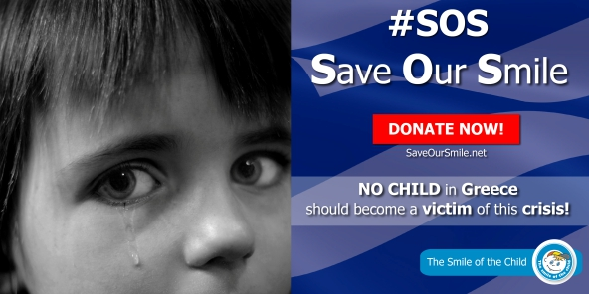

saveoursmile.net

No child in Greece should become a victim of this crisis!
Ни один ребенок в Греции не должен стать жертвой кризиса!

No child should be left without food, vaccination, medical care or welfare support. No child or family should be left alone and without a future!
Ни один ребенок не должен остаться без пищи, медикаментов, медицинской помощи или социальной поддержки. Ни один ребенок и ни одна семья не должны быть брошены без помощи и будущего!

Unfortunately, 700.000 children are currently running the risk of poverty in Greece. Unfortunately, every day more and more children and families are running the risk of becoming victims of the worst financial and social effects of this crisis!
К сожалению, 700.000 детей в настоящее время находятся на грани бедности в Греции. К сожалению, с каждым днем все больше и больше детей и семей рискуют стать жертвами наихудших финансовых и социальных последствий кризиса!

“The Smile of the Child” has supported more than 1 million children and families through welfare, medical care and direct intervention activities in 20 years of internationally recognized work and thanks to the support of the Greek society.
«Улыбка ребенка" помогла более 1 миллиону детей и семей, предоставляя социальное обеспечение, медицинскую помощь, осуществляя активную деятельность в течение 20 лет международно признанной работы, благодаря поддержке греческого общества.

However, today people in Greece are no longer able to continue supporting us! People in Greece that were supporting us until yesterday, today find themselves and their children in need of our support and assistance!
Однако сегодня люди в Греции уже не имеют возможность продолжать поддерживать нас!
Поскольку люди в Греции, которые еще недавно поддерживали нас и нашу деятельность, нуждаются сами и ждут помощи от нас!

Children victims of abuse & sexual exploitation, migrant unaccompanied minors, children victims of trafficking, 365 children that are living in our Community Homes, children that are running the risk of becoming victims in crisis-hit Greece, they all need your immediate help!
Дети, ставшие жертвами жестокого обращения и сексуальной эксплуатации, беспризорные несовершеннолетние мигранты, дети - жертвы торговлей людьми, а это всего 365 детей, живущих в домах нашей организации, вновь находятся под угрозой, в связи с возрастающим кризисом в Греции. Все они нуждаются в вашей незамедлительной помощи!

The only way for our Organization and the thousands of children in need to survive is for YOU to support us.
Единственным выходом для нашей организации и тысячи нуждающихся детей является ВАША поддержка.

DONATE NOW for all children and families living in Greece!
ПОЖЕРТВУЙТЕ для нуждающихся детей и семей, живущих в Греции!



BANK ACCOUNTS

Банковские реквизиты для пожертвования

Alpha Bank London Ltd
Deposit in USD ($)* – IBAN GB33 ALBL 4063 9548 2450 01 / SWIFT ALBLGB2L
Alpha Bank London Ltd
Депозит в долларах USD ($)* – IBAN GB33 ALBL 4063 9548 2450 01 / SWIFT ALBLGB2L

*Note: If you wish to make a donation in USD, please contact us at +30 2103306140 or at grabroad@hamogelo.gr
*Примечание: Если Вы желаете сделать пожертвования в долларах США, пожалуйста, свяжитесь с нами по телефону +30 2103306140 или по электронной почте: grabroad@hamogelo.gr

Deposit in Euros (€) – IBAN GB34 ALBL 4063 9548 2450 80 / SWIFT ALBLGB2L
Deposit in GBP (£) – IBAN GB76 ALBL 4063 9548 2450 03 / SWIFT Sort code 40 63 95 ( chaps payments) ALBLGB2L
Депозит в Евро(€) – IBAN GB34 ALBL 4063 9548 2450 80 / SWIFT ALBLGB2L
Депозит в фунтах стерлингов GBP (£) – IBAN GB76 ALBL 4063 9548 2450 03 / SWIFT Sort code 40 63 95 ( chaps payments) ALBLGB2L

For further bank details : http://www.hamogelo.gr/default.asp?pid=250&la=2
Для более детальной информации: http://www.hamogelo.gr/default.asp?pid=250&la=2

